# 食品安全责任险投保管理流程需求书

## 目的

东吴保险经纪与市场监督局和中国人民保险合作推出一款关于食品安全责任险，为了加快产品推广速度，线上收集投保资料、线上线下结合快速投保，委托我方基于现有系统为基础构建一套关于食品责任险的整体投保流程。该流程涵盖客户端微信中产品介绍和信息收集、线上签署文件、在线支付保费和我方后台管理系统管理数据、线下发给保险公司数据进行线下投保等主要功能，

# 整体流程概要:

**合作方：**东吴保险经纪（信息收集处理方）、人保（保险人）、市场监管局（推广人）、银行（合作银行提供优惠方案）

**系统和设备：**（1）东吴保险微信公众号（2）我方后台BS管理系统

**流程概要：**

1、市场监管局作为一个总推广用户，并生成相应的推广二维码，前端客户通过微信扫码查看产品介绍并录入客户信息，在线签署投保确认书和授权委托书，支付保费并上传支付凭证。

2、后台通过人员确认投保和支付情况将单子修改为已支付状态，每天按照固定格式自动生成待投保数据并自动发送到固定的保险公司邮箱中，保险公司根据邮件中投保数据与保险公司系统中投保。

3、保司将投保生成的电子保单回传东吴保险。由东吴保险业务人员后台导入电子保单，系统自动识别关联录入的投保单，最终生成客户投保的保单数据将保单状态自动提交到已出单，出单完毕。下图为整体流程图，红框标记的部分需要我们使用系统实现的部分

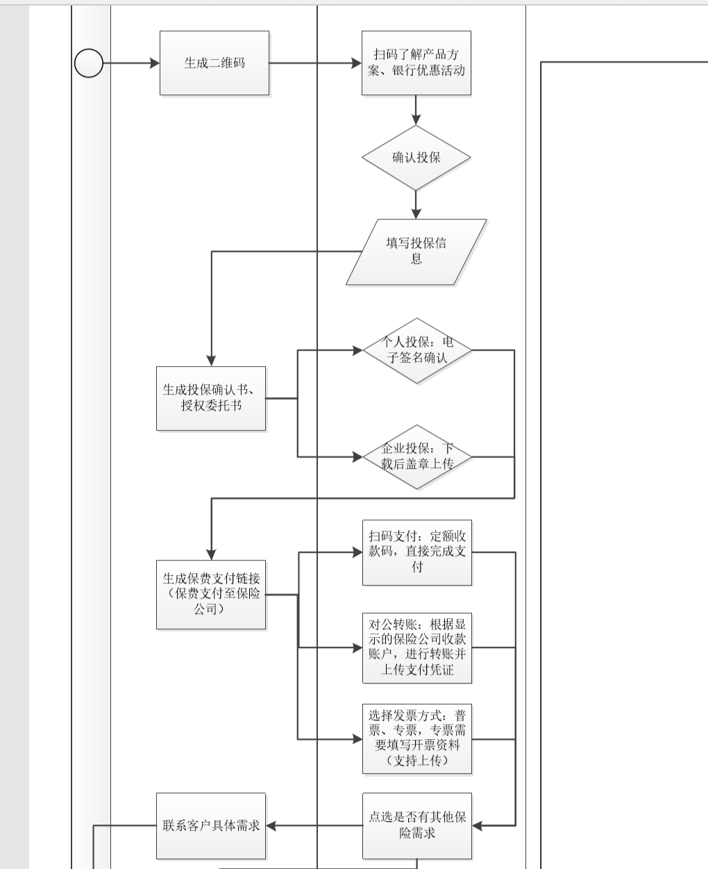

## 软件实现需求要点

|  |
| --- |
| 1. **前台信息收集过程**   微信扫码东吴保险经纪公众号授权查看产品介绍，点击立即投保则转向录入信息页面，收集的信息查看附件《食品安全责任险投保信息收集内容.docx》。收集信息确认后进行投保确认书和授权委托书电子签名，**此时生成已报价待投保消息**，便于后续直接找到本章单子打开来继续操作。个人：线上签名 直接加载提供的二维码付款到保险公司 企业：下载打印盖章后拍照上传。  签名完成后，跳转显示方案信息和总保费并显示~~本推广用户的“保险公司支付二维码”和~~“线下转账”（显示转账的收款账户和户名信息）~~两种~~付款方式，付款完成后上传支付凭证，点击我已支付，后台生成待支付的投保单，**并推送待支付确认的消息**，后续由东吴业务人员线下确认到账状态，如果到账，后台将本单提交到已支付，届时将投保成功后**将已出单的信息**推送给原投保公众号，并每天触发一次邮件将昨天产生的已支付的保单发送给保险公司进行投保。  支付完成后填写发票信息，选择普票还是增值税专用发票，填写发票信息、寄送地址。并选择是否有其他保险需求，如果是则提醒后续会有投保专员联系结束投保流程，否则直接结束整个投保流程。  银行优惠活动，录入信息页面的银行优惠活动项，需要做成各个地区各个银行的优惠活动列表，根据企业的营业地区展示优惠活动并记录到投保单，后续由东吴业务线下确认并兑现优惠。（例如：中国银行，填写的银行账号资金流量达到10万将返还该单保费等）。如果不参加啊银行优惠活动则选否并继续投保过程。备注：点选是否参加银行优惠活动，并设置为必选项，银行活动点选在投保信息收集页面展示选择。  **0427调整需求：**  **选择方案页面加入选择投保保险公司，按选择的保险公司来调整显示条款内容。并按用户选择的保险公司调整投保单中的保险品牌信息。**  此处涉及到的问题点：如果是企业用户投保在遇到需要打印或签章时应保证在公众号中下次再进入时，能找到上次填写的投保单并继续进行付款流程。【这个过程是通过推送消息形式让用户下次直接打开之前录入的投保信息】  (1)扫码进入产品展示（图为之前产品展示样例）    (2) 录入投保信息（包含投保企业信息、选择是否参加银行优惠活动）提交后生成电子PDF电子确认单和授权委托书，个人投保在线签字，企业投保则打印盖章并上传回系统。（下图为之前学平险的投保样例） |
| 1. **建立食品险的产品配置，做成后台食品责任险投保数据管理。** 2. 根据提供的食品险提供的条款做成食品安全险产品，并配置产品条款和保费   保额信息等  （2）后台查询和可导出非车险投保单。 |
| 1. **理赔信息编辑收集记录，状态管理，续保提醒开发。** 2. 收集后的投保单数据可编辑，并在目前已有非车险投保单编辑页面添加理赔记录列表信息，记录本章单子的理赔信息。 3. 关于投保单状态管理，则根据前端收集信息的过程实时更新投保单状态，   状态变化:新建=>已报价=》待支付=》已支付=》已出单（保司回传保单导入后变为已出单）  (3)后台投保单编辑加入是否第三方已评估，记录本章单子是否已评估。 |
| 1. **保司数据回传后电子保单的识别导入，并关联对应的投保数据**   (1)单独做成批量导入电子保单识别功能，将电子保单批量导入后识别生成保单，并将对应的保单和投保单做对应关联。 |
| 1. **各个平台用户生成独立的推广二维码~~和支付二维码（保险公司提供）~~。** 2. 市场监督局作为平台推广主要用户，在平台用户编辑区加入食品险的推广二维码。所有地区都统一设立一个账号，并附带生成的的推广二维码和保险公司的支付二维码。   客户投保时录入的企业信息中附带地区属性（例如园区、吴中、姑苏等等），系统记录地区属性并作为后期分地区统计的依据。   1. 市场监督局作为推荐人用户，投保客户扫码录入信息后的保单业务归属和推荐人都为市场监督局，客户为当前微信用户，保存业务员、客户和投保信息。 2. 由保险公司推广的业务，由后台系统开通平台账号，并在设立账号时归属好保险公司。生成绑定二维码发给业务员关注并直接绑定成为业务员。业务员录单或者将产品分享给投保人自己录单，产生的投保单业务员即为此业务员。 |
| 1. **使用外部接口查询企业信息，并缓存到我方库中。**   使用阿里云市场上的模糊搜索来查询餐饮企业行业信息（具体资费标准根据使用市场的接口确定由系统需求方付费）阿里云模糊查询企业信息,300元/2000次，1000元/1万次（设置查询字段要求，有过历史查询记录的，不再计算次数）  阿里云接口购买使用地址：https://market.aliyun.com/products/57000002/cmapi031307.html#sku=yuncode2530700002 |
| 1. **后期数据统计**   根据需要统计的需求来计算工作量，暂不确定。每个统计报表大约2人日*900=1800 |

报表数据具体根据后期统计需求进行统计：

1. 按照地区统计时间段内投保数据
2. 按开户行统计时间段内投保数据

## 需求方需提供的信息文件

1. 详细的产品方案和推广内容:产品介绍、每个方案的保障内容、特别约定、各个保险公司的条款信息、产品介绍上面的图片。
2. 投保确认书格式和授权委托书。
3. 合作方银行列表，和优惠内容。
4. 线下转账的收款人信息。

## 之前漏估的工时：

银行优惠列表展示和记录、自动触发给保险公司投保的邮件，5人日已在工时中追加。见附件《食品安全责任险投保流程预估.xlsx》